上週複習
單字
モバイルバッテリー  行動電源 → 年輕人常說 モバ充  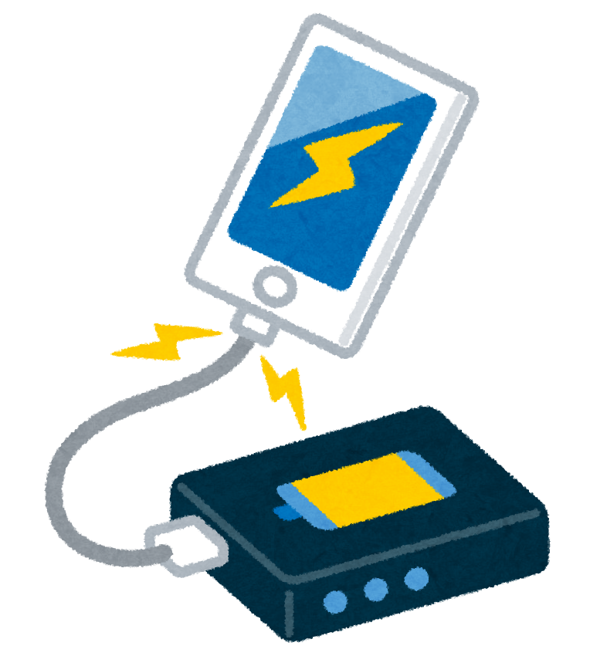 | 充電器 充電器（整組）  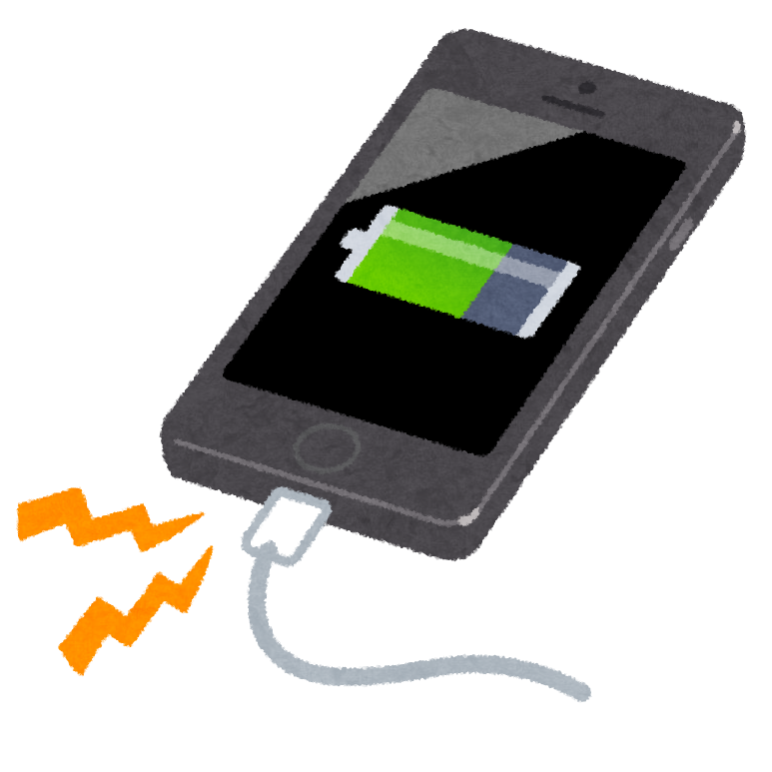 | 充電アダプタ 充電頭  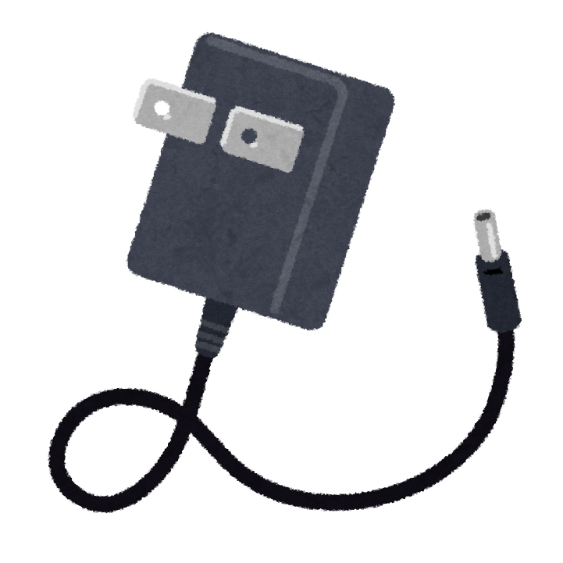
充電ケーブル 充電線  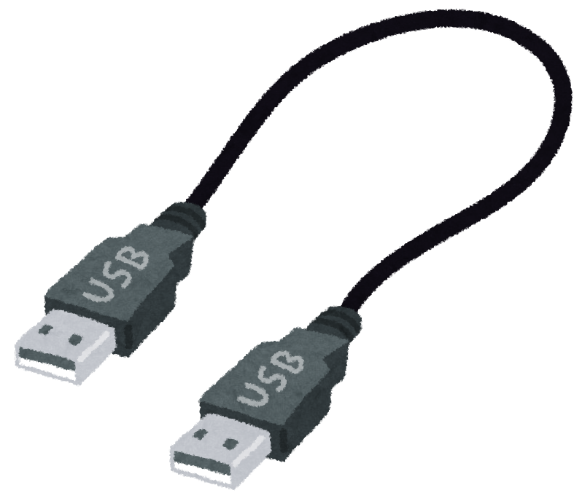 | プラグ 插頭  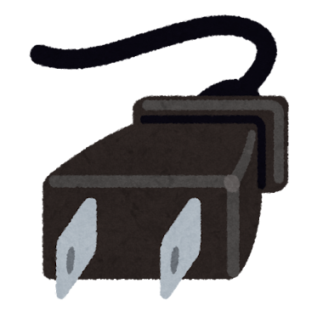

＊ 跟飯店借整組說「充電器」就好；只要插頭那個頭才說「充電アダプタ」。
• スマホの充電器を貸していただけますか？ 可以借我手機充電器嗎？
• 充電器でもいい？爆速で充電できるよ。
用充電器可以嗎？可以超快速充電喔。

「衣服染色了」的說法
色が移る  染到顏色 | • 洗濯機からTシャツを出したら、服に色が移ってしまっていた。  從洗衣機拿出 T 恤，發現衣服被染色了。
色移り  染色 | • 洗濯機からTシャツを出したら、白いシャツに色移りしてしまっていた。  拿出 T 恤，白襯衫被染色了。

＊ 「色が変わった」只是顏色變了；沾到別的顏色要說 色が移る／色移り。
＊ 〜てしまっていた 直接說 〜てしまった 也可以。
「只剩一個」和「一個都沒有」
〜しか〜ない  只有… | • 卵が1個しかない。 | 只剩一個蛋。
〜しか〜ない  只有… | • 卵が1つしかありません。 | 只剩一個蛋。
〜しか〜ない  只有… | • 卵が1個しか残っていない。 | 只剩下一個蛋。
〜も〜ない  一個都沒有 | • 卵が1個もない。 | 一個蛋都沒有。
〜も〜ない  一個都沒有 | • 卵が1個も残っていない。 | 一個蛋都沒剩。

「爬（樓梯／山）」的說法
• 階段を登る | 爬樓梯 → 階段を上がる 也可以
• 山に登る | 爬山 → 山を登る 也可以
• 山道を上る | 走山路上去 → 山道を上がる 文法不算錯，但少用

＊ 山を上がる 日本人聽起來怪怪的，不說。
せっかく行ったのにお店が休みだった
單字
定休日 公休日 | 営業時間 營業時間  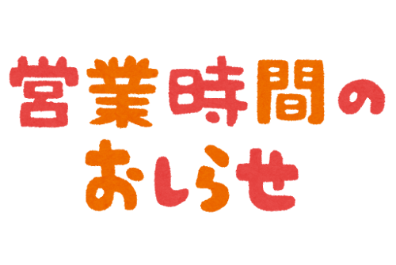
閉まる・閉まります （門、店）關著 | 開く・開きます  （店）開著 → 也寫成 空く，老師偏好 開く
がっかりする 失望、沮喪 | 事前に  事先 → 前もって 也可以，當接續詞背

＊ 店沒開，說 店が休みだった／定休日だった／閉まっていた／開いていなかった；「休む」當動詞用在店家很不自然。
文型
せっかく〜のに（明明專程…卻）
• せっかく行ったのにお店が休みだった。 | 明明專程去了，店卻沒開。

＊ せっかく 是加強口氣，不講也可以。
普通形＋名詞
• 楽しみにしていたお店 | 一直很期待的店 → 後面接名詞，前面要用普通形

＊ 楽しみにする → 楽しみにしていました（禮貌形）→ 楽しみにしていた（普通形）。
〜ておけばよかった（早知道先…就好了）
• 事前に営業時間を確認しておけばよかった。 | 早知道事先確認營業時間就好了。
• 事前に買っておけばよかった。 | 早知道先買就好了。

＊ 〜ておく 的 おく 兩種聲調都聽得到，老師說兩個都要會。
〜しかない（只能…）
• また別の日に来るしかない。 | 只好改天再來了。
• 家族が帰ってくるまで待つしかない。 | 只能等家人回來。

＊ 「只」不要只想到 だけ，〜しかない 也要會用。
「店沒開」的說法
閉まっていた  （那時）關著 | • 店が閉まっていた。 | 店是關著的。 → 回家後跟別人轉述用過去式
閉まっていた  （那時）關著 | • 店が閉まってたんです。 | 店關著啦。 → 口語
閉まっています  （現在）關著 | • 店が閉まっています。 | 店關著。 → 人在店門口時說
開いていなかった  沒開 | • 店が開いていなかった。 | 店沒開。
開いていなかった  沒開 | • 今日は開いていませんでした。 | 今天沒開。
定休日だった  公休 | • 今日は定休日でした。 | 今天公休。

例文
初中級
• 楽しみにしていたお店に行きましたが、今日は休みでした。 | 去了很期待的那家店，今天卻沒開。
• とてもがっかりしました。 | 非常失望。

中高級
• ずっと楽しみにして、わざわざここまで来たのに、今日は定休日だった。 | 一直很期待、特地跑來，今天卻公休。
• 事前に営業時間を確認しておけばよかった。 | 早知道先確認營業時間就好了。
• また別の日に来るしかない。 | 只好改天再來。

口語版（Haruki）
• 楽しみにしていたお店に行きましたが、今日は開いていませんでした。 | 去了很期待的店，今天沒開。
• 楽しみにしていたのに。本当にがっかりしたわ。 | 明明很期待的。真的太失望了。

＊ お店 原本是 2 號音，加 お 變禮貌；說成 店 也可以，但「楽しみに」一個字都不能少。
課外補充
日本店家臨時休息時的貼紙
• 貼り紙 | 貼在門口的告示
• 誠に勝手ながら、〜させていただきます。 | 非常抱歉（造成不便），… → 店家臨時休息的固定說法

短句練習
• 事前に確認しておけばよかった。 | 早知道事先確認就好了。
• 事前に買っておけばよかった。 | 早知道先買就好了。
• 店が閉まっていた。 | 店關著。
• また別の日に来るしかない。 | 只好改天再來了。

スマホを落としてしまった
單字
画面 螢幕、畫面 → 兩種聲調都可以  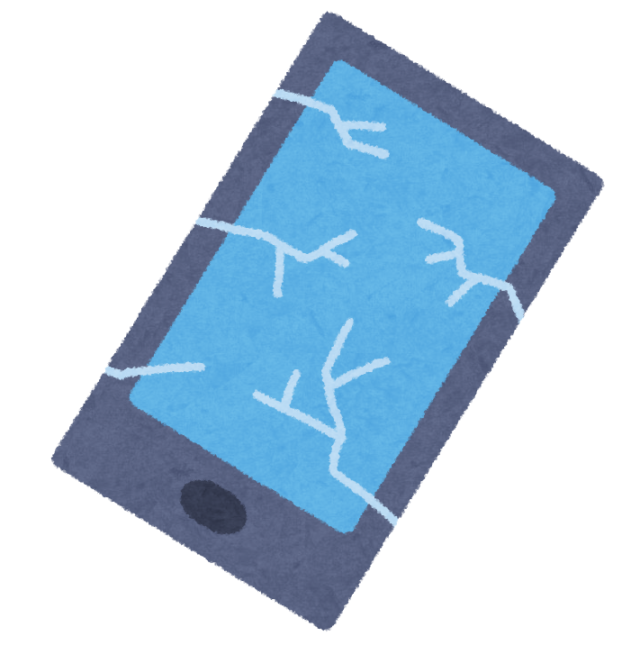 | ひび 裂痕 → N1、N2 程度要會  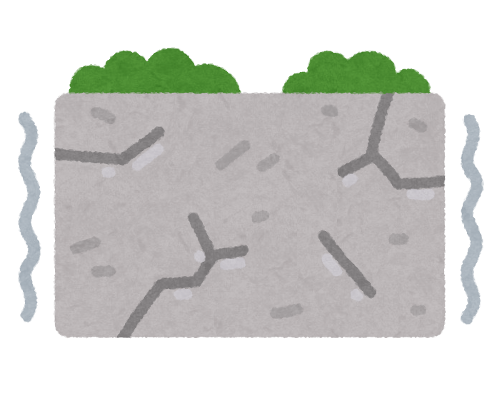
割れる・割れます  （玻璃、蛋等）破、裂 → 自動詞 | 割る・割ります 打破 → 他動詞
ひび割れる・ひび割れます  裂開、出現裂痕 | 滑る・滑ります  滑 → 五段動詞（例外）→滑って
落とす・落とします  弄掉 → 他動詞；落ちる 是自動詞 | 買い替える・買い替えます  買新的換掉 → 日常很常用

• 卵を割る 把蛋打破
• 卵が割れる 蛋破了
• 手が滑って 手一滑 → 真的手滑，不是台灣說的「手滑亂買」
• ショックです 大受打擊、整個人呆掉

＊ 有裂痕、碎掉用 割れる；不要用 破る（紙、布才用）。不小心摔破用自動詞。
文型
〜ないといけないかもしれない（可能得…）
• 買い替えないといけないかもしれない。 | 可能得買新的了。
• 操作もしにくい。 | 操作也不太好用。 → 使いにくい 也可以

例文
初級（N3 程度）
• スマホを落としてしまいました。 | 手機掉了。 → 口語：落としてしまった
• 画面が割れてしまいました。 | 螢幕破了。
• とてもショックです。 | 非常震驚難過。

中〜上級（N2 以上）
• ほんの少し手が滑って、スマホを落としてしまった。 | 手稍微一滑，手機就掉了。
• 画面がひび割れてしまって、操作もしにくい。 | 螢幕裂開，操作也很困難。
• 買い替えないといけないかもしれない。 | 可能得買新的了。

課外補充
「小心腳下」「牆壁裂了」的說法
足元  腳下 | • 滑りますので、足元に気をつけてください。  地滑，請小心腳下。 → 溫泉常見的告示
足元  腳下 | • 滑りますので、足元にご注意ください。  地滑，請注意腳下。 → 更正式
ひびが入る  出現裂痕 | • 壁にひびが入っていますか？ | 牆壁有裂痕嗎？ → 日本人習慣這樣問
ひびが入る  出現裂痕 | • 昨日地震だったんですよね。 | 昨天地震了對吧。

＊ 滑る 是五段動詞，變成 滑りますので、滑りますから（因為會滑）。
＊ 花瓶等任何東西有裂痕，都可以用 ひびが入る。ひび 有時寫成片假名 ヒビ 強調。
短句練習
• スマホを落としてしまいました。 | 手機掉了。
• 画面が割れてしまいました。 | 螢幕破了。
• 壁にひびが入っていますか？ | 牆壁有裂痕嗎？
• 滑りますので、足元に気をつけてください。 | 地滑，請小心腳下。

ネットで靴を買ったら…
單字
ネット  網路 → 網購念 ネット   | サイズ 尺寸 | スニーカー 運動鞋  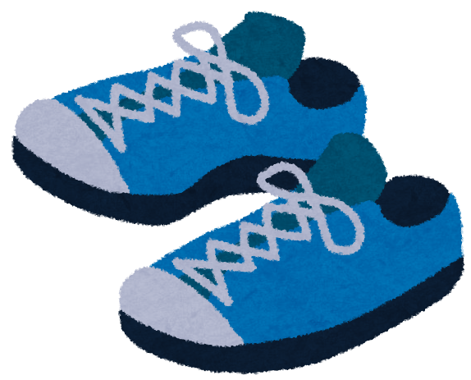
返品 退貨  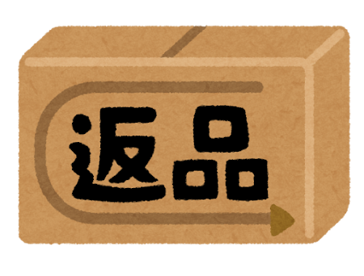 | 交換 換貨 | ルイーサ  路易莎（咖啡） → 公司正式名稱有長音

届く・届きます  （東西）送到 → 自動詞：只強調東西到了 | 届ける・届けます  送去 → 他動詞：有人送過來的人為感
気づく・気づきます 察覺、發現 | 問い合わせる・問い合わせます  詢問、洽詢 → 名詞：お問い合わせ

• ようやく 終於（閱讀測驗常出現）
• さすがに 再怎麼說也…、真的是 → 現代人很愛用
• とりあえず 暫且先… → 例：點餐時「とりあえず生ビール」

＊ 教科書寫 サイズ；年輕人也會講英文的 size，聽到不要以為是錯的。
文型
気づく 的兩種用法
〜ことに気づく  に：察覺的內容 | • サイズを間違えて注文したことに気づいた。  發現自己訂錯尺寸了。
〜ことに気づく  に：察覺的內容 | • サイズを間違えて注文したのに気づいた。  發現自己訂錯尺寸了。 → こと 可換成 の（形式名詞）
〜と気づく  と：察覺到這件事 | • 注文したと気づいた。 | 發現（自己）訂了。
〜と気づく  と：察覺到這件事 | • ハルキさんが隣に立っていると気づいた。  發現 Haruki 站在旁邊。

＊ に、と 前面都用普通形。這裡的 の 只是形式名詞，和「のに（明明）」不同。
〜てみたら／〜てみたところ（一試之下…）
• 履いてみたら、サイズが大きすぎました。 | 一穿才發現太大了。
• 履いてみたところ、サイズが大きすぎました。 | 一穿才發現太大了。 → ところ：就在那個節骨眼

い形容詞＋すぎる（太…）
• 大きすぎる | 太大 → 去掉い＋すぎる
• 小さすぎる | 太小

〜てみようと思います（我想…看看）
• お店に連絡して、交換できるか聞いてみようと思います。 | 我打算聯絡店家，問問看能不能換。

＊ みる 是上一段動詞，意向形 みよう；お店 加了 お 變禮貌，原本 店 是 2 號音。
〜ないこともない（也不是不能…）
• 履けないこともないけど | 也不是不能穿啦 → 履けないことはないけど 也可以
• さすがにこれでは歩きにくい。 | 但這樣真的很難走。

＊ 履く 是 0 號音；能力形 履ける，否定 履けない，接字時常念得較強調，兩種都可以。
〜にしても〜にしても（不管…還是…）
〜にしても  原形動詞＋にしても（N2、N1） | • 返品するにしても交換するにしても、とりあえずお店に問い合わせてみるしかないな。  不管退貨還是換貨，總之只能先問店家了。
〜ても  （N5、N4） | • 返品しても交換しても | 不管退貨還是換貨

＊ 句尾的 な 只是語氣詞，可以說 しかないな、しかないかな。
例文
N3 程度
• ネットで靴を買いました。 | 在網路上買了鞋子。
• 届いてから履いてみたら、サイズが大きすぎました。 | 到貨後一穿，尺寸太大了。
• サイズを間違えて注文してしまったようです。 | 好像訂錯尺寸了。
• お店に連絡して、交換できるか聞いてみようと思います。 | 打算聯絡店家問能不能換。 → 這句最重要，N2、N1 都要會講

變化版（聽力卡）
• 先日ネットで靴を買ったんですけど、履いてみたところサイズが大きすぎました。 | 前幾天在網路上買了鞋，一穿發現太大了。

中高階
• 楽しみにしていた靴がようやく届いたんだけど、履いてみたら、サイズを間違えて注文していたことに気づいた。 | 期待的鞋子終於到了，一穿才發現訂錯尺寸。
• 履けないこともないけど、さすがにこれでは歩きにくい。 | 也不是不能穿，但這樣真的很難走。
• 返品するにしても交換するにしても、とりあえずお店に問い合わせてみるしかないな。 | 不管退貨還是換貨，總之只能先問店家了。

＊ 講話要統一：要嘛全部禮貌形，要嘛全部普通形；跟客戶講話一律禮貌形。
短句練習
• サイズが大きすぎました。 | 尺寸太大了。
• サイズを間違えて注文したことに気づいた。 | 發現訂錯尺寸了。
• 交換できるか聞いてみようと思います。 | 打算問問看能不能換。
• 履けないこともないけど。 | 也不是不能穿啦。
• とりあえずお店に問い合わせてみるしかないな。 | 總之只能先問店家了。

語法複習：能力形與被動形
文型
能力形的三種說法
名詞＋できる  最簡單 | • ドラムができる | 會打鼓
名詞＋できる  最簡單 | • テニスができる | 會打網球
原形動詞＋ことができる  最正式 | • ドラムを叩くことができる | 會打鼓
原形動詞＋ことができる  最正式 | • ピアノを弾くことができる | 會彈鋼琴
動詞の能力形  最口語 | • 作る→作れる | 五段：字尾往下一段（う段→え段）＋る
動詞の能力形  最口語 | • 見る→見られる | 上一段：去る＋られる
動詞の能力形  最口語 | • 訪ねる→訪ねられる | 下一段：去る＋られる
動詞の能力形  最口語 | • 来る→来られる | カ變
動詞の能力形  最口語 | • する→できる | サ變

＊ 年輕人常說 見れる、来れる（ら抜き），但檢定考以 見られる、来られる 為準。
能力形 vs 被動形
可能形  自己能夠做（能力、可能、許可） | • 自分が〜できる | 自己能…
受け身  被別人…（成為動作的對象） | • 他の人から〜される | 被別人…

動詞の可能形・受身形 對照表
動詞種類 | 辭書形 | 可能形 | 受身形
五段動詞 | 叩く | 叩ける | 叩かれる
 | 作る | 作れる | 作られる
上一段動詞 | 見る | 見られる | 見られる
下一段動詞 | 食べる | 食べられる | 食べられる
カ變動詞 | 来る | 来られる | 来られる
サ變動詞 | する | できる | される

＊ 上一段、下一段動詞和 来る 的可能形與被動形同形，要看前後文判斷；られる 大多是能力形，用到被動的機率較低。
＊ 五段動詞：能力形往下一段（叩く→叩ける），被動形是第一變化＋れる（叩く→叩かれる）。
動詞變化練習
辭書形 | 中文 | 可能形 | 受身形
塗る | 塗、擦 | 塗れる | 塗られる
のし上がる | 從底層往上爬（N1） | のし上がれる | —
生き延びる | 存活下來 | 生き延びられる | —
稼ぐ | 賺錢 | 稼げる | 稼がれる
勉強し始める | 開始念書 | 勉強し始められる | —
登る | 爬、登 | 登れる | 登られる
コピーする | 影印 | コピーできる | コピーされる
使う | 使用 | 使える | 使われる
笑う | 笑 | 笑える | 笑われる
言う | 說 | 言える | 言われる
割る | 打破 | 割れる | 割られる
汚す | 弄髒 | 汚せる | 汚される
引っ張る | 拉 | 引っ張れる | 引っ張られる
かける | （眼鏡）戴；（引擎）發動 | かけられる | かけられる

• 生き延びられた 得以存活下來
• 心から笑える 打從心底笑得出來
• 先に登られた 被他搶先攻頂了（被動）
• エンジンをかけられる 能發動引擎

新聞：「ありえない所」から車衝突
單字
カラーコーン 三角錐   | ブレーキを踏む  踩煞車 → 不要念英文腔 break  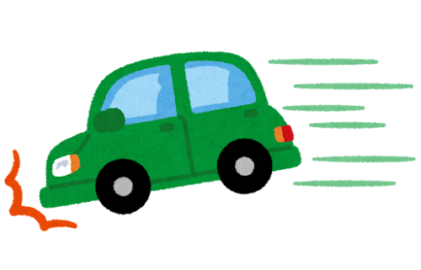 | 軽自動車 輕型自用車  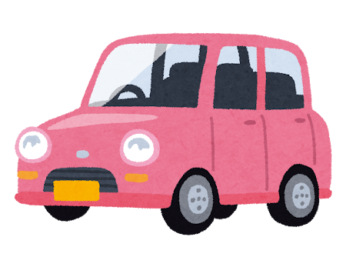
同乗者 同車的人 | 目撃者 目擊者 | 高齢者  高齡者 → 檢定很愛考
一言 一句話 | 呆然 茫然、呆住 | 道路脇 路邊

なぎ倒す・なぎ倒します  一個接一個撞倒 → N1 出現過，漢字很難通常不寫 | 効く・効きます  有效；（煞車）煞得住
救急搬送する 緊急送醫 | 現れる・現れます  出現 → 自動詞，不是被動形
ぶつかる・ぶつかります  撞上 → 自動詞 | ぶつける・ぶつけます  （把…）撞上 → 他動詞

• 車を壁にぶつけました。 我把車撞上牆了。
• 車が壁にぶつかった。 車子撞到牆了（不強調是誰）。
• この薬は効かなかった。 這個藥沒效。

例文
新聞全文（ANNnewsCH，2026年9月11日）
• カラーコーンをなぎ倒し、道路脇の壁に衝突。 | 撞倒一排三角錐，衝撞路邊的牆。
• 目撃者の車にもぶつかりました。 | 也撞上了目擊者的車。
• 最初、後ろで何か事故があったのかなというふうに思ってたところ、 | 一開始還以為是後面發生了什麼事故，
• 急に左側に車が現れたので、もう驚いたっていう、 | 結果左邊突然冒出一台車，真的是嚇一跳，
• まさにその一言ですね。どこから来たんだっていう。 | 就是那一句話。這是從哪來的啊。
• 警視庁によると、軽自動車の運転手は高齢者でした。 | 據警視廳表示，輕型車的駕駛是高齡者。
• 様子を見に行った時には、なんかもう呆然というか、 | 去看情況的時候，該說是整個人呆掉，
• なんかわけわかんない状態だったみたいですね。 | 好像是完全搞不清楚狀況的樣子。
• どうしたのって聞いたら、いやブレーキ踏んだんだけど効かなかったっていうようなことを言ってたので。 | 問他怎麼了，他說「我有踩煞車，可是煞不住」之類的。
• 軽自動車の運転手と同乗者の2人は怪我をして救急搬送されていて、 | 輕型車的駕駛和同車者兩人受傷送醫，
• 警視庁が詳しい状況を調べています。 | 警視廳正在調查詳細狀況。

文型
ところ vs とき
〜たところ  就在那個節骨眼  → 檢定最愛考 | • 事故があったのかなと思っていたところ、  正在想是不是出事故的時候，
〜時  …的時候 | • 様子を見に行った時には | 去看情況的時候

＊ とき 範圍很籠統，大小時間都能用；ところ 精準指那個當下。
＊ 〜のかな 的 の 可有可無，加了比較有好奇、在想的感覺。
存在表現：〜に〜が現れる
• 急に左側に車が現れた | 左邊突然出現一台車
• 左側にスタバが見えます | 左邊可以看到星巴克 → 之前學過的存在表現

安慰別人
• 心配しないでください。きっといい人が現れるから。 | 別擔心，一定會出現好對象的。
• 安心して、きっといい人が現れるから。 | 放心，一定會有好的人出現。 → から 是很確定的語氣；歌詞常見

口語的語氣
• もう驚いたっていう感じですね | 真的是嚇一跳的感覺 → っていう 後面省略了 感じ
• まさにその一言 | 正是那一句話 → 跟日本人聊天插進去會很道地
• わけわかんない | 搞不清楚狀況 → わけがわからない 的口語
• 〜みたいです | 好像… → ようです 的口語，放句尾
• 〜というか | 該說是… → 日本人很喜歡把話講得不確定

〜によると（根據…）
• 警視庁によると | 據警視廳表示

轉述：〜と言っていた
〜って聞いたら  一問之下 | • どうしたのって聞いたら、ブレーキを踏んだんだけど効かなかったとおじさんが言っていました。  問他怎麼了，大叔說他有踩煞車但煞不住。
ＡというＢ  Ａ這樣的Ｂ（小於大於的概念） | • 〜っていうようなこと | …之類的話
ＡというＢ  Ａ這樣的Ｂ（小於大於的概念） | • Ａさんという人 | 一位叫Ａ的人

＊ って 等於 と；轉述別人說的話用 〜ていた／言っていた。いや 只是口氣詞。
なぎ倒す
• ボールがピンを次々となぎ倒した。 | 球把球瓶一個接一個撞倒。 → 保齡球瓶日文說 ピン
• 強風で木々がなぎ倒された。 | 樹木被強風一棵棵吹倒。 → 被動形
• クマが畑の作物をなぎ倒していった。 | 熊把田裡的作物一路撞倒。

＊ 畑 是旱田（種高麗菜、馬鈴薯、豆子）；田んぼ 是有水的稻田。
短句練習
• ブレーキを踏んだけど効かなかった。 | 踩了煞車卻煞不住。
• 急に左側に車が現れた。 | 左邊突然冒出一台車。
• きっといい人が現れるから。 | 一定會有好的人出現的。
• 車を壁にぶつけました。 | 我把車撞上牆了。
• どうしたのって聞いたら、わけわかんないみたいでした。 | 問他怎麼了，好像完全搞不清楚狀況。

